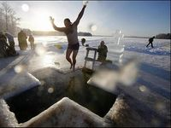
Напоминаем, что купания в Крещение необходимо проводить в определенных для этого местах, где организовано дежурство экстренных служб города.
Так же чтобы не оказаться в неприятной ситуации, связанной, например, с провалом под лед, каждому человеку следует соблюдать обычные правила поведения – не злоупотреблять спиртным, быть осмотрительным, следить за своим самочувствием и состоянием своих друзей. Кроме этого, соблюдать основные правила поведения при купании в открытых водоемах в зимнее время года, к ним относятся:
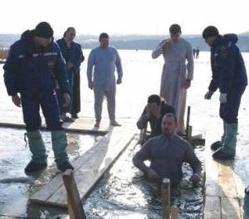
1. Перед погружением нужно обязательно проконсультироваться у врача.
2. Прорубь должна быть хорошо расчищена от осколков льда, чтобы не поскользнуться и не пораниться, и чтобы выбираться было проще. Желательно, чтобы она имела лестницу или мелководную зону для легкого выхода из воды. Никогда не следует погружаться в одиночку — вдруг понадобится помощь!
3. Заходить в воду следует разогретым и постепенно. Так легче переносить холод. Для разогрева перед процедурой можно несколько минут побегать, поприседать, поделать активные движения. Входить в воду нужно не спеша, в среднем темпе: если медленно, можно успеть замерзнуть.
4. Одежда и обувь должны легко и быстро сниматься и одеваться.
5. Не следует употреблять спиртные напитки до купания, иначе замерзание после выхода будет намного сильнее. К тому же велик риск разрыва кровеносных сосудов. После ныряния человеку для согревания отлично подойдет обычный горячий чай.
6. Не нужно сидеть в проруби до мурашек. Озноб — это признак того, что организм начал переохлаждаться. Как только это чувствуется, сразу же нужно выходить из воды. В среднем достаточно пребывать в воде 10 секунд — как раз можно трижды окунуться, как положено по традиции.

Служба гражданской защиты
администрации городского округа город Стерлитамак

